**1.Czysto, ładnie i bez śmieci – film edukacyjny**

<https://www.youtube.com/watch?v=RV5IBJGAypY>



**2.Sprawdź, do których kwiatów lecą owady**

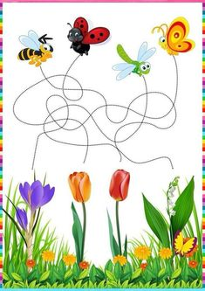

**3.Dodawanie w zakresie 0-10. Uzupełnij piramidę według wzoru np.3+3=5**

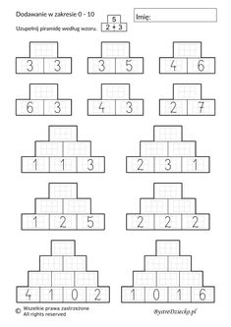

**4. Ćwiczenia w czytaniu**

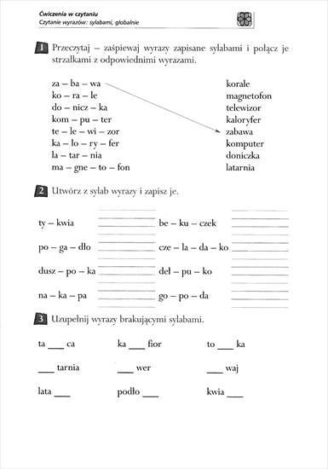

**5.Wiatraczek z papieru – praca plastyczno – techniczna**

Proponuję zrobienie wiatraczka z kolorowego papieru lub białej kartki ozdobionej przez dziecko. Będzie potrzebny kwadrat o wymiarach 20cmx 20cm, lub mniejszy.

<https://www.youtube.com/watch?v=xuz9EwXiu-o>

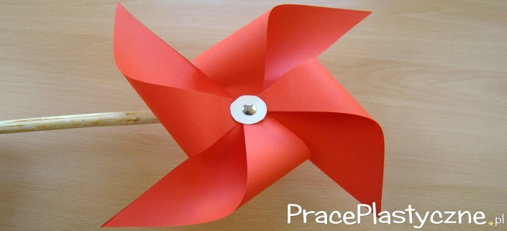

# 6.  Ćwiczenia z liczeniem W PODSKOKACH | RYTMIKA DLA DZIECI

<https://www.youtube.com/watch?v=bzboHM5GUzg>

# 

# 7. Nasza planeta - Piosenki dla dzieci

[**https://www.youtube.com/watch?v=1MZovZPTP7I**](https://www.youtube.com/watch?v=1MZovZPTP7I)